SCHWARZKOPF GLISS PRESENTA FULL HAIR WONDER:
LA NUOVA LINEA PER CAPELLI PIÙ FOLTI, FORTI E RIMPOLPATI

Milano, marzo 2025 - Schwarzkopf Gliss amplia il suo portfolio con il lancio di Full Hair Wonder, la nuova linea studiata per dare forza, densità e vitalità alla chioma.
Il danneggiamento dei capelli e la loro conseguente caduta o fragilità, sono un problema sempre più diffuso: oltre il 75% delle donne dichiara di perdere capelli, mentre più del 50% vorrebbe che crescessero più velocemente.

Per rispondere a queste esigenze, Schwarzkopf Gliss ha dato vita ad una linea tutta nuova: grazie a una formula avanzata arricchita con caffeina, che stimola l’attività delle cellule responsabili della crescita dei capelli, e peptidi, che rafforzano le lunghezze, Full Hair Wonder aiuta a contrastare la perdita di densità capillare e a ottenere capelli visibilmente più folti e rimpolpati.
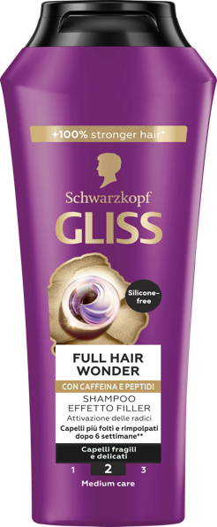
La linea si compone di:

SHAMPOO FULL HAIR WONDER EFFETTO FILLER:
Scopri il prodotto che unisce detersione e cura in un solo gesto.
Grazie a ingredienti attivi che promuovono i fattori di crescita dei capelli, la formula aiuta a rinforzare le radici, donando una chioma più folta e rimpolpata. Il tutto unito ad una profumazione sofisticata e avvolgente, per un'esperienza sensoriale unica. Ideale per capelli fragili e delicati.
Prezzo: € 2,99*

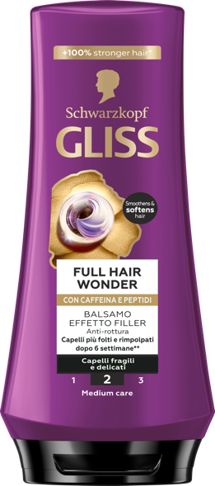

BALSAMO FULL HAIR WONDER EFFETTO FILLER
Regala ai tuoi capelli forza e morbidezza con un balsamo che offre pettinabilità immediata e un trattamento intensivo in un unico prodotto. La sua formula avanzata rafforza le lunghezze, rendendo i capelli più folti e rimpolpati, mentre aiuta a prevenirne la rottura. Arricchito da una fragranza avvolgente, trasforma ogni applicazione in un momento di piacere.
Ideale per capelli fragili e delicati.
Prezzo: € 2,99*
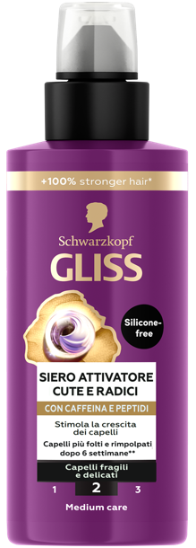

SIERO FULL HAIR WONDER ATTIVATORE CUTE E RADICI
La soluzione ideale per stimolare e rafforzare le radici: grazie a ingredienti mirati, il siero attivatore favorisce i fattori di crescita dei capelli. La sua formula leggera si assorbe rapidamente senza lasciare residui né sui capelli né sul cuscino, avvolgendoti inoltre con un delicato profumo.
Modo d’uso: Dividi i capelli in 3-5 sezioni e applica uniformemente sul cuoio capelluto, su capelli asciutti o bagnati. Massaggia delicatamente e lascia assorbire.
Per risultati ottimali, applica 2 volte al giorno per 6 settimane.
Prezzo: €7,99*

I primi risultati sono visibili già dopo 6 settimane.
Provalo anche tu per una chioma più sana, forte e piena di vitalità.

* i prezzi sono a discrezione del rivenditore.

About Schwarzkopf
Il marchio Schwarzkopf, presente nel mercato della cura capelli dal 1898 rappresenta qualità, esperienza e innovazione. Attraverso l’iconico profilo della “testa nera”, Schwarzkopf è presente tra molti dei marchi più noti e apprezzati per quanto riguarda la colorazione, cura e styling dei capelli. Tra questi: Palette, Gliss, Brillance, Natural & Easy, Root Retouch e got2b.
Da sempre Schwarzkopf si contraddistingue per affidabilità, qualità e competenza – pilastri su cui consolida il rapporto con migliaia di consumatori che lo scelgono ogni giorno.
Schwarzkopf – per la bellezza dei tuoi capelli.

Ufficio Stampa: Attila & Co.
Susanna Santarelli – Susanna.santarelli@attila.it
Costanza Passeri – costanza.passeri@attila.it
Sofia Del Bene – sofia.delbene@attila.it
Henkel Italia HCB
Simona Di Bianco - simona.dibianco@henkel.com

